Комунальний заклад
«Ніжинський фаховий медичний коледж»
Чернігівської обласної ради

Затверджую
заступник директора з
навчальної роботи
__________
“____” ________ 20 р.

МЕТОДИЧНА РОЗРОБКА
практичного заняття
з дисципліни
Медична біологія
на тему:

«Методи вивчення спадковості людини. Спадкові хвороби»

Освітньо-професійна програма: Лікувальна справа
Курс І
Підготувала:
Радченко Т.В. – викладач кваліфікаційної категорії «спеціаліст вищої категорії», викладач медичної біології

Розглянуто та схвалено на засіданні

предметної циклової комісії загальноосвітніх та

природничо-наукових дисциплін
Протокол № ___ від «___» ___________ 20 р.
Голова циклової комісії ______

Ніжин
- Тема заняття: «Методи вивчення спадковості людини. Спадкові хвороби»
Кількість навчальних годин: 2 години
- Актуальність теми
У структурі загальної смертності дітей віком до 1 року основними причинами є природжені вади розвитку, деформації та хромосомні аномалії. Саме генетичні причини обумовили смерть кожної померлої дитини серед дітей віком до 5 років. За статистичними даними 2022 року інвалідність кожної третьої дитини зумовлена природженими вадами розвитку, деформаціями та хромосомними аномаліями.
Значну частину цих захворювань можна попередити шляхом кваліфікованого використання методів вивчення генетики людини. Надання медико-генетичної допомоги населенню неможливе без високої професійної підготовки молодшого медичного персоналу.
- Результати навчання:
- Загальні компетентності:
ЗК 4 Здатність застосовувати знання у практичних ситуаціях.
ЗК 5 Здатність спілкуватися державною мовою як усно, так і письмово.
ЗК 6 Знання та розуміння предметної області та розуміння професійної діяльності.
ЗК 8 Здатність до міжособистісної взаємодії.
- Фахові компетентності
СК 4 Здатність до співпраці з пацієнтом, його оточенням, з іншими медичними й соціальними працівниками на засадах сімейно-орієнтованого підходу, враховуючи особливості здоров’я чи перенесені хвороби та фізичні, соціальні, культурні, психологічні, духовні чинники і фактори довкілля, здійснювати санітарнопросвітницьку роботу.
СК 6 Здатність до роботи в мультидисциплінарній команді при здійсненні професійної діяльності, для ефективного надання допомоги пацієнту протягом життя, з урахуванням усіх його проблем зі здоров’ям.
СК 7 Здатність до вміння обирати обґрунтовані рішення в стандартних клінічних ситуаціях, спираючись на здобуті компетентності та нести відповідальність відповідно до законодавства.
СК 8 Здатність до використання інформаційного простору та сучасних цифрових технологій в професійній медичній діяльності.
СК 12 Здатність до безперервного професійного розвитку фахівців у сфері охорони здоров’я (освіта впродовж життя).
СК 14 Здатність до дотримання принципів медичної етики та деонтології.

4. Навчальні цілі
У межах даної теми студенти мають:
Знати:
- Суть та можливості методів вивчення генетики людини.
Уміти:
- складати схеми родоводів та аналізувати їх;
- визначати генетичну природу патологічних станів людини і прогнозувати ймовірність спадкових хвороб у потомстві;
- аналізувати каріотип людини, диференціювати його аномалії, розпізнавати та характеризувати деякі хромосомні хвороби людини;
- розрізняти каріотипи людини в нормі і патології;
- визначати стать організму за його каріотипом.

5. Міждисциплінарна інтеграція

№  з/п | Дисципліни | Знати | Уміти
Попередні дисципліни (забезпечуючі)
1. | Біологія | Закономірності біологічних процесів. | Пояснювати на молекулярно-біологічному та клітинному рівні закономірності біологічних процесів в клітині.
Наступні дисципліни (забезпечувані)
1. | Неврологія, психіатрія та наркологія | Характерні риси хворих на спадкові хвороби. | Визначати спадковий характер ознак.
Внутрішньопредметна інтеграція
1. | Організація клітин у часі | Типи хромосом. | Розрізняти хромосоми за типами.
2. | Основи генетики | Закономірності успадкування ознак. | Прогнозувати ймовірність прояву ознаки у нащадків.
3. | Взаємодія генів | Хромосомне визначення статі. | Визначати стать за каріотипом.
4. | Спадкові хвороби | Характеристику спадкових хвороб. | Визначати метод дослідження для уточнення діагнозу.

6. Зміст теми заняття Структурно-логічна схема змісту теми
Методи вивчення спадковості людини
Генеалогічний
Біохімічний
Метод виявлення статевого хроматину
Цитогенетичний
Близнюковий

сутність
Кількість аутосом/хромосом
сутність
можливості
Сутність
Родовід
Типи успадкування
Пробанд
Символіка
Правила складання
Аутосомний
Зчеплений зі статтю
Домінантний
Рецесивний
Х-зчеплений
У-зчеплений
Домінантний
Рецесивний
О’бєкт

Можливості
Сутність
ОБ
ДБ
Вплив генотипу
Вплив середовища
можливості
Кількість аутосом/хромосом
7. План та організаційна структура заняття
№ п/п | Основні етапи заняття,  їх функції та зміст | Методи контролю  і навчання | Матеріали методичного забезпечення  (контролю, наочності, інструктивні) | Роз  поділ  часу
Підготовчий етап
1. | Організаційні заходи |  |  | 5хв.
2. | Постановка навчальних цілей та мотивація навчальної діяльності |  |  | 5хв.
3. | Контроль вихідного рівня знань, умінь навичок | усне опитування,  тестовий контроль | індивідуальні  питання  тести (GoogleForms) | 15 хв.
Основний етап
4. | Формування професійних умінь та навичок |  |  | 50 хв.
1)  2)  3)  4) | Навчитися складати родовід та аналізувати його.  Навчитися аналізувати родоводи.  Засвоїти методику проведення каріотипування.  Засвоїти методику визначення статевого хроматину. | робота  з алгоритмами,  робота біля дошки  практичний тренінг  практичний тренінг  практичний тренінг | алгоритми,  схема «Умовні позначення для складання родоводів»  схеми родоводів  фото каріотипів  завдання | 50 хв.
Заключний етап
5.  6.  7. | Контроль та корекція рівня професійних вмінь та навичок.  Підведення підсумків практичного заняття.  Завдання для самопідготовки | рішення завдання  аналіз та оцінювання результатів роботи | завдання у додатку  Learning Apps  результати роботи студентів на занятті  орієнтовна карта для самостійної роботи з літературою | 10 хв.

8. Матеріали методичного забезпечення заняття
8.1. Матеріали контролю для підготовчого етапу заняття

- Питання для усного опитування
- Поясніть, чому при вивченні спадковості людини не можна використати гібридологічний метод?
- Поясніть, чому генеалогічний метод є основним серед інших методів вивчення генетики людини?
- Назвіть можливості генеалогічного методу.
- Які існують типи успадкування ознак у людини?
- Особливості аутосомно-домінантного типу успадкування.
- Особливості аутосомно-рецесивного типу успадкування.
- Особливості Х-зчепленого домінантного типу успадкування.
- Особливості Х-зчепленого рецесивного типу успадкування.
- Особливості У-зчепленого типу успадкування.
- Назвіть можливості цитогенетичного методу.
- Для діагностики яких спадкових хвороб використовується біохімічний метод і чому?
- Охарактеризуйте близнюковий метод.
- Які методи і чому відносять до експрес-методів?

Тестовий контроль із застосуванням GoogleForms
Студенти працюють над завданнями самостійно. У завданнях необхідно обрати одну/дві правильні відповіді.
1. Вкажіть, де застосовується цитогенетичний метод:
а) діагностика хромосомних хвороб
б) діагностика генних
в) з′ясування статі
г) діагностика полігенних хвороб
д) діагностика дефектів обміну речовин
2. Вкажіть для з′ясування чого не застосовують генеалогічний метод:
а) спадковою чи набутою є хвороба у даній родині?
б) аутосомною чи зчепленою зі статтю є хвороба?
в) домінантний чи рецесивний ген її зумовлює?
г) в якій парі аутосом знаходиться цей ген?
д) який генотип мають пробанд або члени родини?
3. Який метод застосовується для діагностики спадкових порушень обміну речовин?
а) біохімічний
б) близнюковий
в) генеалогічний
г) цитогенетичний
д) дерматогліфічний
4. Чоловік, високий на зріст, з нормальною статурою і інтелектом, має зайву хромосому, що належить до малих акроцентричних. Вкажіть кількість аутосом у його соматичній клітині.
а) 44
б) 45
в) 46
г) 47
д) 48
5. Який експрес-метод використовується для діагностики синдрому Клайнфельтера та синдрому Шерешевського-Тернера?
а) генеалогічний
б) біохімічний
в) визначення статевого хроматину
г) серологічний
д) цитогенетичний
6. Скільки статевих хромосом має клітина, ядро якої містить одне тільце Х-хроматину і одну грудочку У- хроматину?
а) 2 б) 1 в) 4 г) 3 д) 5
7. Вкажіть загальну кількість хромосом у клітині людини, якщо її ядро містить нормальну кількість аутосом, два тільця Х-хроматину і дві грудочки У-хроматину.
а) 45
б) 46
в) 47
г) 48
д) 49
- Який каріотип хворого, якщо ядро клітини при дослідженні містить нормальну кількість аутосом, одне тільце статевого хроматину і одну грудочку У- хроматину?
а) 46, ХУ
б) 47, ХХУ
в) 48, ХХХУ
г) 47, ХУ
д) 47, ХУУ
- При дослідженні статевого хроматину у жінки не виявлено жодного тільця статевого хроматину. Вкажіть каріотип цієї жінки.
а) 46, ХХ
б) 47, ХХ
в) 45, ХО
г) 47, ХХХ
д) 48, ХХХХ
- Який медико-генетичний метод застосовується для того, щоб з′ясувати, Д– чи Р– є конкретна патологічна ознака?
а) генеалогічний
б) цитогенетичний
в) біохімічний
г) близнюковий
д) дерматогліфічний

8.2. Матеріали методичного забезпечення основного етапу заняття:
Завдання 1. Навчитися складати родовід та аналізувати його.
1.1. Робота з алгоритмами. (Студенти обговорюють алгоритми під керівництвом викладача)
Алгоритм
«Графічне зображення родоводів та їх аналіз»
А. Правила складання родоводу
- Починати складати родовід краще з центру аркуша, щоб бокові гілки родоводу не виходили за його межі.
- Складати родовід потрібно з пробанда. Порядок складання родоводу - від наступних до попередніх поколінь; спочатку - покоління пробанда і його дітей, а потім - його батьки.
- Кожне попереднє покоління зображують вище від лінії пробанда, а наступне - нижче. Всіх членів родоводу треба розташовувати за поколіннями в один ряд.
- Для зручності складання родоводу спочатку вказати родинні зв’язки по материнській лінії пробанда, після цього зобразити лінію батька.
- Біля символу кожного члена родини вказати його вік.
- Особисто обстежених членів родини позначити знаком оклику “!”.
- Подружжя родичів пробанда, якщо вони здорові, можна не зображувати в родоводі.
- Зліва кожне покоління позначити римською цифрою, а всі індивіди в цьому поколінні - арабськими цифрами.
- Необхідно поставити дату, коли було складено родовід.
- Дати до родоводу легенду (опис родоводу).
Б. Аналіз родоводу
- Установити: дана ознака чи захворювання в родині лише поодиноке або виявлено кілька випадків даної патології в родині (родинний характер); а також є дане захворювання спадковим або набутим.
- Визначити тип успадкування даної хвороби (ознаки) в родині (зчеплений зі статтю ─ хворіють найчастіше представники тільки однієї статі; не зчеплений із статтю ─ хворіють однаково часто представники обох статей.
- З’ясувати, по якій лінії (батька чи матері) передається захворювання.
- Визначити генотипи пробанда і його подружжя.
- Визначити ймовірність народження хворих дітей у родині пробанда.
- Розробити план лікування і профілактики захворювання, дати пораду.
- Визначити за родоводом осіб, у яких ймовірність даного захворювання велика; скласти план їхнього обстеження й уточнення діагнозу.
Алгоритм
«Прогнозування народження хворих дітей у родині пробанда»
            - Скласти родовід.
            - Визначити: тип успадкування (А-Д, А-Р, зчеплений зі статтю); локалізацію патологічного гену (в аутосомах чи статевих хромосомах).
            - Ввести умовні позначення згідно типу успадкування. Наприклад:
А - патологія, а - норма або Х¹ – патологія, Х – норма і т. ін..
            - Записати можливі генотипи всіх членів родоводу.
            - Визначити зиготність пробанда (гомо- чи гетерозигогота) за досліджуваною ознакою.
            - У разі моногенного успадкування розрахунок ризику (ймовірності) ґрунтується на генетичних закономірностях (законах Менделя).

  - За легендою скласти родовід, використовуючи генетичну символіку.
(Студенти працюють під керівництвом і за поясненням викладача)
Пробанд і два його брати хворіють на нічну сліпоту. По лінії батька хворих на нічну сліпоту не було. Мати пробанда хвора. Дві сестри та два брати матері пробанда здорові, їхні діти також здорові. По материнській лінії бабуся та її сестра хворі, дід здоровий і брат бабусі здоровий. Прадід (батько бабусі) хворий, його сестра та брат хворі. Прапрадід і його брат хворі. Брат мав хвору дочку та двох хворих синів. Жінка пробанда та її родичі здорові. Визначити ймовірність народження хворих дітей у сім'ї пробанда.
1.3. Проаналізуйте складений родовід:
а). визначити тип успадкування,
в). генотипи всіх членів роду,
г). ймовірність прояву ознаки в нащадків пробанда.
  - Робота біля дошки. Студенти складають родоводи біля дошки за легендами, які вони підготували завчасно.
Завдання 2. Навчитися аналізувати родоводи. Розглянути схеми родоводів і проаналізувати. Для кожного з наведених родоводів визначити відповіді на визначені пункти.

Родовід 1
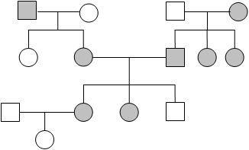

1. спадкова хвороба чи ні і чому ________________________________________
2. тип успадкування ___________________________________________________
3. особливості цього типу успадкування
4. генотипи членів родоводу
Родовід 2

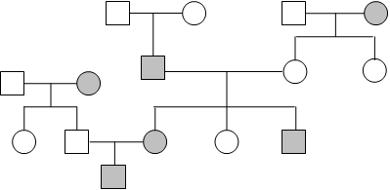

1. спадкова хвороба чи ні і чому
2. тип успадкування ___________________________________________________
3. особливості цього типу успадкування
4. генотипи членів родоводу.

Родовід 3
2
1

3
4
6
54
11
10
12
9
8
7

14
17
13
16
19

15
18

1. спадкова хвороба чи ні і чому ________________________________________
2. тип успадкування ___________________________________________________
3. особливості цього типу успадкування
4. генотипи членів родоводу.

Родовід 4
1

2
3
8
4

54
7
6
9

14
13
10
11
12
15

1. спадкова хвороба чи ні і чому ________________________________________
2. тип успадкування ___________________________________________________
3. особливості цього типу успадкування __________________________________
4. генотипи членів родоводу.
Завдання 3. Засвоїти методику проведення каріотипування.
3.1. Розглянути мікрофотографії каріотипів людини в нормі. Ідентифікувати хромосоми згідно з Денверською класифікацією та замалювати в щоденник будь який на вибір.
Каріотип 1 Каріотип 2

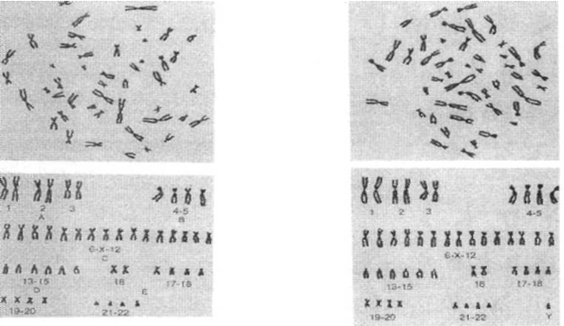
3.2. Проаналізувати каріограми осіб, що мають хромосомні порушення. Зазначити:

каріограма | кількість хромосом | хромосомна стать | характер порушення | каріотип
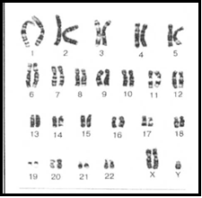
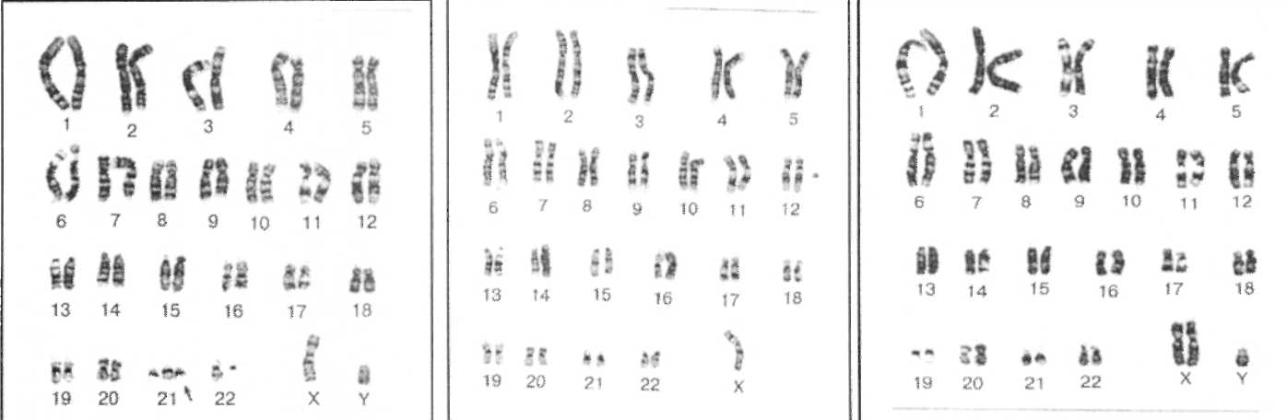

Завдання 4. Засвоїти методику визначення статевого хроматину.
А) Проаналізувати результати мікроскопії букального епітелію ротової порожнини та зробити правильний запис каріотипу.

 | Каріотип жінки | Каріотип чоловіка
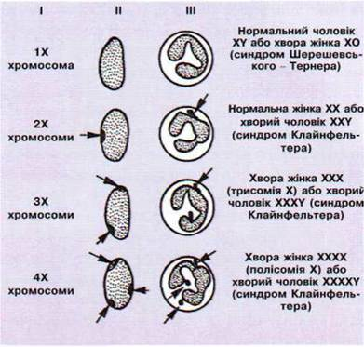

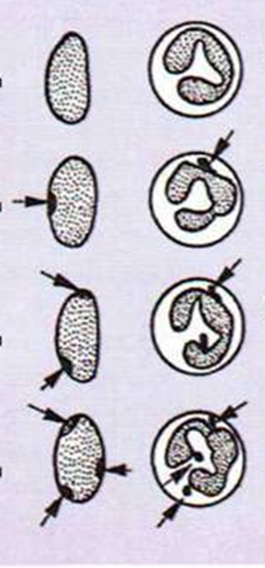

Б) Заповнити таблицю

Каріотип | 47, XXX | 47, ХХУ | 48, ХХУУ | 49, ХХХУУ | 48, ХХХХ | 49, ХХХХУ
кількість тілець
X-хроматину
кількість грудочок
У-хроматину

8.3. Матеріали контролю для заключного етапу:
(Студенти працюють з додатком Learning Apps)
Завдання 1.

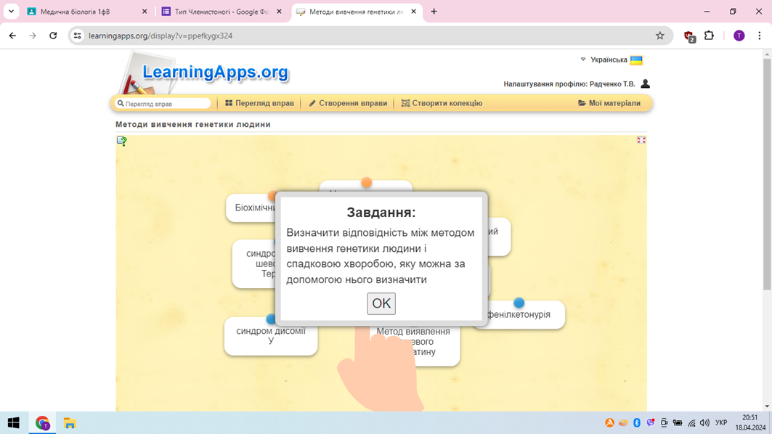
Завдання 2.
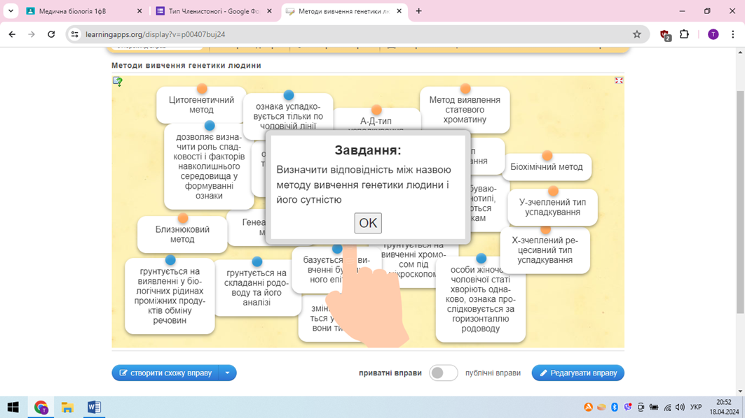
8.4. Матеріали методичного забезпечення самопідготовки студентів:

Завдання для самостійної підготовки до заняття

Основні завдання | Вказівки
- Засвоїти сутність цитогенетичного методу. | - Знати яке середовище береться для дослідження.  - Знати кількість хромосом у каріотипі в нормі.  - Знати відмінність жіночого каріотипу від чоловічого.
- Засвоїти методику та можливості методу виявлення статевого хроматину. | - Знати методику проведення забору букального епітелію.  - Уміти прораховувати кількість статевих Х-хромосом залежно від кількості тілець статевого хроматину.
- Засвоїти можливості клініко-генеалогічного методу. | - Знати правила складання родоводів.  - Знати методику проведення генеалогічного методу.  - Знати правила аналізу родоводів.
- Засвоїти сутність біохімічного методу. | Уміти характеризувати можливості біохімічного методу та передбачати результати проведеного дослідження.

9. Література
а) Основна
- Сабадишин Р.О., Бухальська С.Є. Медична біологія: підручник для студ. мед. закладів вищої та фахової передвищої освіти, Вінниця: Нова книга, 2020. 344 с.
- Барціховський В.В., Шерстюк П.Я. Медична біологія: підручник. Вид.4-е, випр. Київ: «Медицина», 2017. 312 с.
б) Додаткова
- Пішак В.П., Бажора Ю.І. Медична біологія: підручник. Вінниця: Нова книга, 2009. 608 с.
- Путинцева Г.Й. Медична генетика: підручник. Київ: «Медицина», 2008. 392 с.

10.Критерії оцінювання
І. Оцінювання роботи студентів на практичних заняттях

Оцінка «5» виставляється студенту, який активно працює протягом усього практичного заняття, при виконанні завдань дотримується усіх вимог, передбачених програмою, дає повні, обґрунтовані відповіді на запитання викладача у відповідності з планом практичного заняття.
Оцінка «4» виставляється студенту, який активно працює протягом усього практичного заняття, може самостійно виконати роботу в повному обсязі, у відповідях на запитання викладача робить неточності, деякі незначні помилки.
Оцінка «3» виставляється студенту, який на занятті поводить себе пасивно, відповідає лише за викликом викладача, дає неповні відповіді на запитання, припускається грубих помилок.
Оцінка «2» виставляється студенту, який не може самостійно виконати роботу, неспроможний висвітлити питання чи дає неправильні відповіді.
ІІ. Критерії оцінювання тестових завдань

Оцінка «5» (відмінно) - виставляється, якщо студент дав правильну відповідь на 100-95% запитань.
Оцінка «4» (добре) - виставляється, якщо студент дав правильну відповідь на 94-80% запитань.
Оцінка «3» (задовільно) виставляється, якщо студент дав правильну відповідь на 79-70% запитань.
Оцінка «2» (незадовільно) виставляється, якщо студент дав правильну відповідь менше ніж на 69% запитань.

Оцінка за практичне заняття виставляється як середня за всі види діяльності студента протягом заняття.

Додаток
Еталон відповіді до тестів
№з/п |  | №з/п
 | А, В | 6. | Г (3, ХХУ)
 | Г | 7. | Д (49)
 | А (біохімічний) | 8. | Б (47, ХХУ)
 | Б (44) | 9. | В (45, ХО)
 | В (визначення статевого хроматину) | 10. | А (генеалогічний)

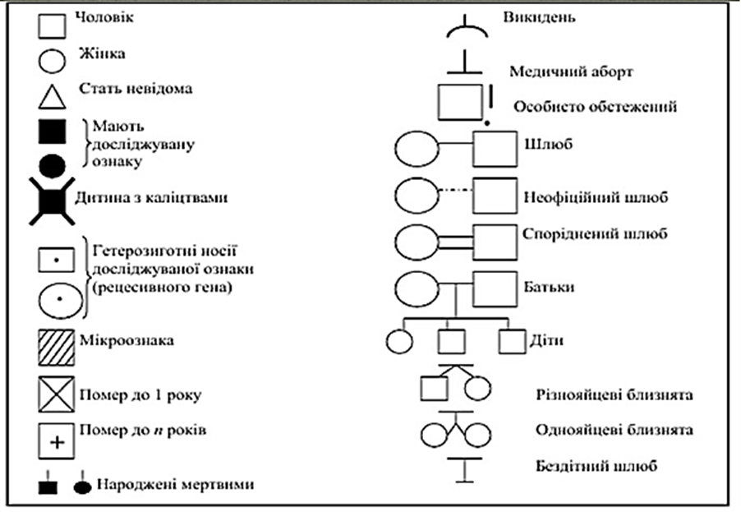
Умовні позначення для складання родоводу

